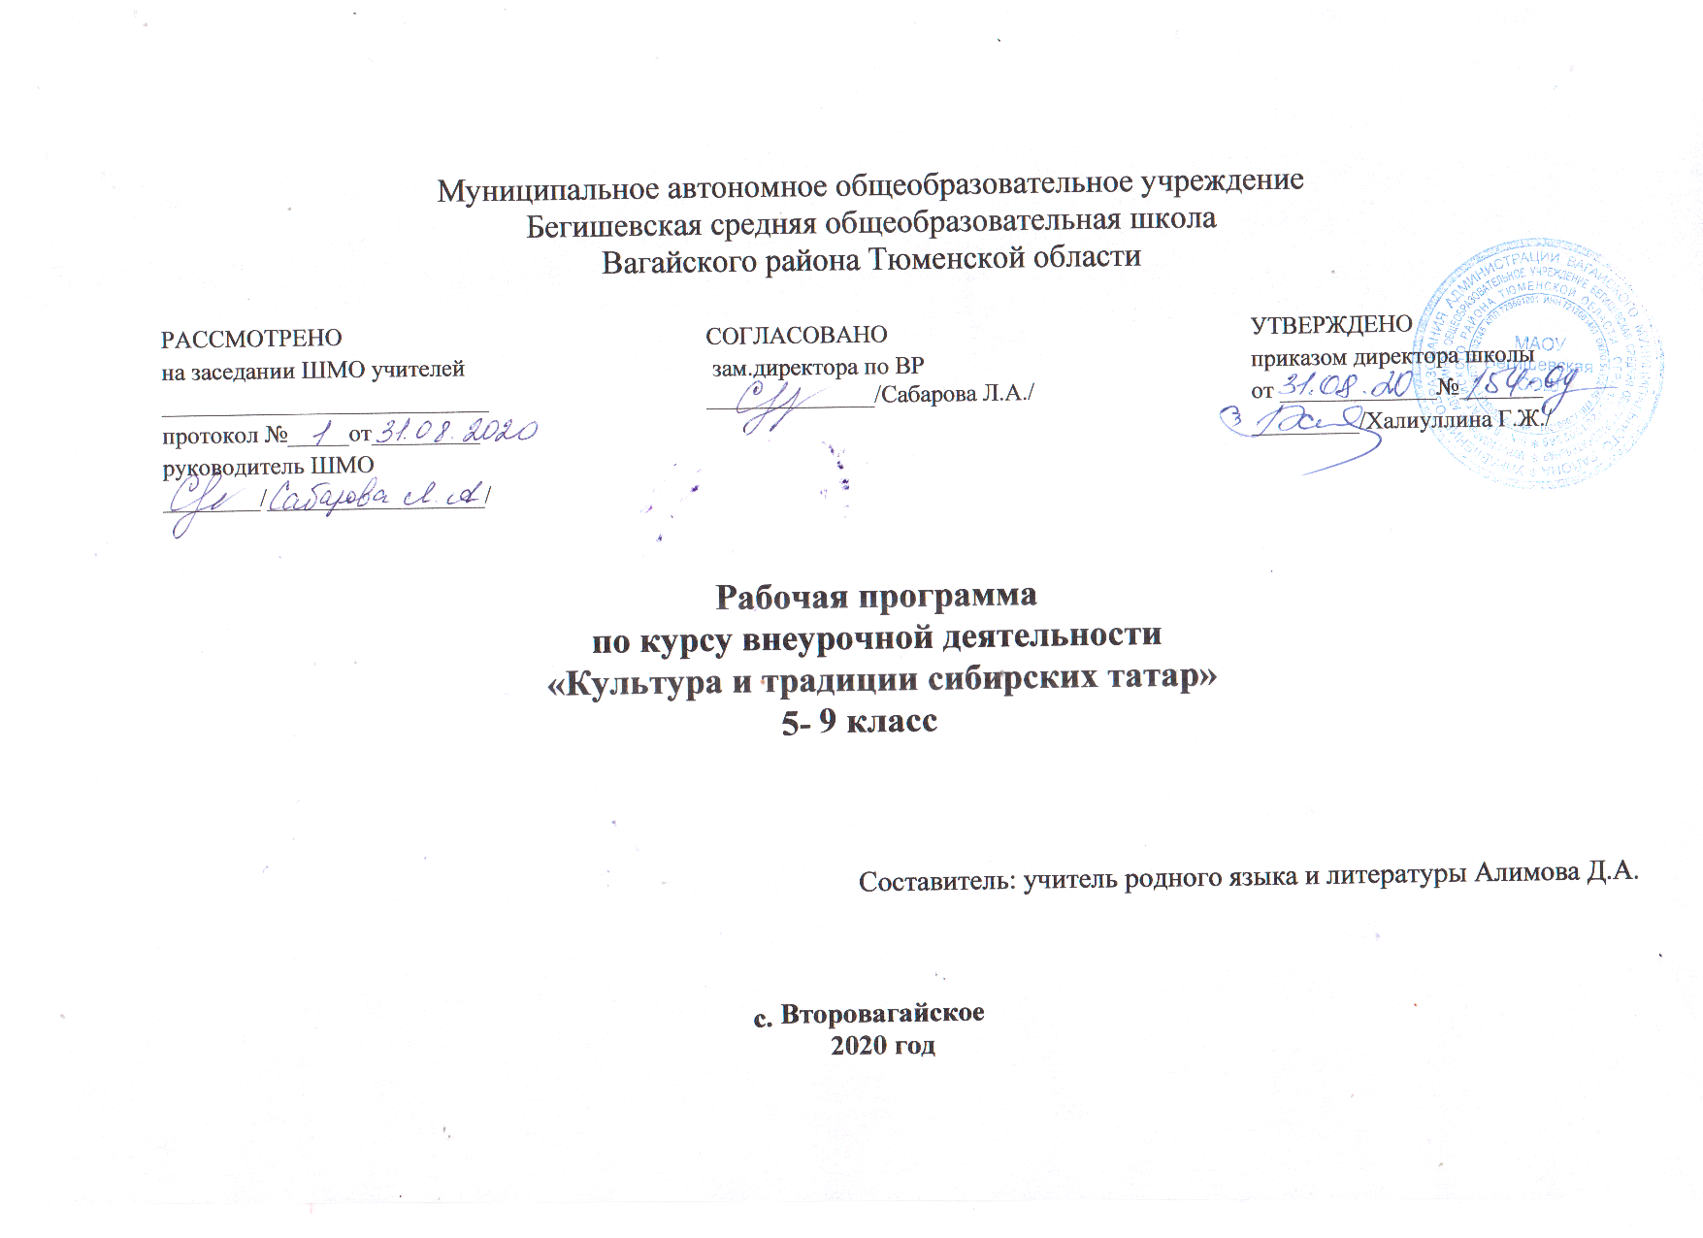

1.Планируемые результаты курса внеурочной деятельности «Культурные традиции сибирских татар»
Личностные результаты
1) формирование основ российской гражданской идентичности, чувства гордости за свою Родину, российский народ и историю России, осознание своей этнической и национальной принадлежности; формирование ценностей многонационального российского общества; становление гуманистических и демократических ценностных ориентации;
2) формирование целостного, социально ориентированного взгляда на мир в его органичном единстве и разнообразии природы, народов, культур и религий;
формирование уважительного отношения к иному мнению, истории и культуре других народов;
овладение начальными навыками адаптации в динамично изменяющемся и развивающемся мире;
3) принятие и освоение социальной роли обучающегося, развитие мотивов учебной деятельности и формирование личностного смысла учения;
4) развитие самостоятельности и личной ответственности за свои поступки, в том числе в информационной деятельности, на основе представлений о нравственных нормах, социальной справедливости и свободе;
5) формирование эстетических потребностей, ценностей и чувств;
развитие этических чувств, доброжелательности и эмоционально-нравственной отзывчивости, понимания и сопереживания чувствам других людей;
6) развитие навыков сотрудничества со взрослыми и сверстниками в разных социальных ситуациях, умения не создавать конфликтов и находить выходы из спорных ситуаций;
7) формирование установки на безопасный, здоровый образ жизни, наличие мотивации к творческому труду, работе на результат, бережному отношению к материальным и духовным ценностям.
Метапредметные результаты
1) овладение способностью принимать и сохранять цели и задачи учебной деятельности, поиска средств ее осуществления;
2) освоение способов решения проблем творческого и поискового характера;
3) формирование умения планировать, контролировать и оценивать учебные действия в соответствии с поставленной задачей и условиями ее реализации; определять наиболее эффективные способы достижения результата;
4) формирование умения понимать причины успеха/неуспеха учебной деятельности и способности конструктивно действовать даже в ситуациях неуспеха;
5) освоение начальных форм познавательной и личностной рефлексии;
использование знаково-символических средств представления информации для создания моделей изучаемых объектов и процессов, схем решения учебных и практических задач;
6) активное использование речевых средств и средств информационных и коммуникационных технологий для решения коммуникативных и познавательных задач;
7) использование различных способов поиска (в справочных источниках и открытом учебном информационном пространстве сети Интернет), сбора, обработки, анализа, организации, передачи и интерпретации информации в соответствии с коммуникативными и познавательными задачами и технологиями учебного предмета; в том числе умение вводить текст с помощью клавиатуры, фиксировать (записывать) в цифровой форме измеряемые величины и анализировать изображения, звуки, готовить свое выступление и выступать с аудио-, видео- и графическим сопровождением; соблюдать нормы информационной избирательности, этики и этикета;
8) овладение навыками смыслового чтения текстов различных стилей и жанров в соответствии с целями и задачами; осознанно строить речевое высказывание в соответствии с задачами коммуникации и составлять тексты в устной и письменной формах;
9) овладение логическими действиями сравнения, анализа, синтеза, обобщения, классификации по родовидовым признакам, установления аналогий и причинно-следственных связей, построения рассуждений, отнесения к известным понятиям;
10) готовность слушать собеседника и вести диалог; готовность признавать возможность существования различных точек зрения и права каждого иметь свою; излагать свое мнение и аргументировать свою точку зрения и оценку событий;
11) определение общей цели и путей ее достижения; умение договариваться о распределении функций и ролей в совместной деятельности; осуществлять взаимный контроль в совместной деятельности, адекватно оценивать собственное поведение и поведение окружающих;
12) готовность конструктивно разрешать конфликты посредством учета интересов сторон и сотрудничества;
овладение начальными сведениями о сущности и особенностях объектов, процессов и явлений действительности (природных, социальных, культурных, технических и др.) в соответствии с содержанием конкретного учебного предмета;
13) овладение базовыми предметными и межпредметными понятиями, отражающими существенные связи и отношения между объектами и процессами;
14) умение работать в материальной и информационной среде начального общего образования (в том числе с учебными моделями) в соответствии с содержанием конкретного учебного предмета.
Предметные результаты
1) понимание литературы как явления национальной и мировой культуры, средства сохранения и передачи нравственных ценностей и традиций;
2) осознание значимости чтения для личного развития; формирование представлений о мире, российской истории и культуре, первоначальных этических представлений, понятий о добре и зле, нравственности; успешности обучения по всем учебным предметам;
3) формирование потребности в систематическом чтении;
4) понимание роли чтения, использование разных видов чтения (ознакомительное, изучающее, выборочное, поисковое); умение осознанно воспринимать и оценивать содержание и специфику различных текстов, участвовать в их обсуждении, давать и обосновывать нравственную оценку поступков героев;
5) достижение необходимого для продолжения образования уровня читательской компетентности, общего речевого развития, т.е. овладение техникой чтения вслух и про себя, элементарными приемами интерпретации, анализа и преобразования художественных, научно-популярных и учебных текстов с использованием элементарных литературоведческих понятий;
6) умение самостоятельно выбирать интересующую литературу; пользоваться справочными источниками для понимания и получения дополнительной информации»

2.Содержание программы (34 часа)

№  п/п | Содержание программного материала | Количество  часов
1. | Введение. Краткая сибирская летопись. | 1
2. | Роль традиций в современном обществе. | 1
3. | Фольклор сибирских татар. | 1
4. | Татарские пословицы, поговорки, загадки. | 2
5. | Татарские народные сказки. | 2
6. | Народные песни сибирских татар. | 1
7. | Частушки и страдания. Татарский фольклор. | 1
8. | Плясовые наигрыши татарского народа | 1
9. | Традиционная празднично-обрядовая культура сибирских татар. | 1
10. | Праздники сибирских татар. | 1
11. | Праздничная пища сибирских татар. | 1
12. | Праздник «Сабантуй» | 1
13. | Праздник «Курбан байрам» | 1
14. | Национальные костюмы сибирских татар | 1
15. | История нашей деревни | 2
16. | Семейные традиции татар. | 1
17. | Этикет в сибирско-татарских семьях. | 1
18. | Мой дом. Родословная семьи. | 1
19. | Моя семья. Древо моей семьи. | 2
20. | Моя малая родина: прошлое, настоящее, будущее. | 1
21. | Праздник Встречи весны - Навруз. | 1
22. | Родная школа. Её история и традиции. | 2
23. | Боевая слава нашей деревни. | 1
24. | Подготовка к выступлению по теме «Культурные традиции сибирских татар» | 3
25. | Выступление уч-ся со своими творческими работами | 2
26. | Презентация творческих проектов | 1
Итого: |  | 34

3.Тематическое планирование курса внеурочной деятельности «Культурные традиции сибирских татар»
№  пп |  | Наименование темы | Кол-во часов
 |  | Введение. Краткая сибирская летопись. | 1
2. |  | Роль традиций в современном обществе. | 1
3. |  | Фольклор сибирских татар. | 1
4. |  | Татарские пословицы, поговорки, загадки. | 1
5. |  | Татарские пословицы, поговорки, загадки. | 1
6. |  | Татарские народные сказки. | 1
7. |  | Татарские народные сказки. | 1
8. |  | Народные песни сибирских татар. | 1
9. |  | Частушки и страдания.  Татарский фольклор. | 1
10. |  | Плясовые наигрыши татарского народа. | 1
11. |  | Традиционная празднично-обрядовая культура сибирских татар. | 1
12. |  | Праздники сибирских татар. | 1
13. |  | Праздничная пища сибирских татар. | 1
14. |  | Праздник «Сабантуй» | 1
15. |  | Праздник «Курбан байрам» | 1
16. |  | Национальные костюмы сибирских татар. | 1
17. |  | История нашей деревни. | 1
18. |  | История нашей деревни. | 1
19. |  | Семейные традиции сибирских татар. | 1
20. |  | Этикет в сибирско-татарских семьях. | 1
21. |  | Мой дом.  Родословная семьи. | 1
22. |  | Моя семья.  (Древо моей семьи.) | 1
23. |  | Моя семья.  (Древо моей семьи.) | 1
24. |  | Моя малая родина: прошлое, настоящее, будущее. | 1
25. |  | Праздник встречи весны – Навруз. | 1
26. |  | Родная школа. Её история и традиции. | 1
27. |  | Родная школа. Её история и традиции. | 1
28. |  | Боевая слава нашей деревни. | 1
29. |  | Подготовка к выступлению по теме «Культурные традиции сибирских татар» | 1
30-32 |  | Подготовка к выступлению по теме «Культурные традиции сибирских татар» | 3
33-34. |  | Презентация творческих проектов | 2
 |  | Итого:34 ч.

